Дидактическая игрушка
«Умный слонёнок»

Исполнитель: Замараева Татьяна Викторовна,
учитель - логопед МБДОУ «Детский сад № 58 «Алёнушка»

Междуреченск 2023
В последние годы количество детей, имеющих недостатки речи, не уменьшается, а, к сожалению, возрастает. Большинство детей, зачисляемых в логопедическую группу ДОУ, имеют в анамнезе не только дефекты речевого развития (дизартрия, общее недоразвитие речи), но и сопутствующие психические нарушения, такие как синдром минимальной мозговой дисфункции и последствия перинатальной энцефалопатии, синдром дефицита внимания и гиперактивности. У таких детей имеются проблемы психического плана: гипервозбудимость, недостаточная работоспособность, неустойчивое внимание, быстрая утомляемость, пассивность, несформированность или недоразвитие высших психических функций. Как сделать коррекционные занятия для таких детей интересными, разнообразными и в то же время продуктивными?
Чтобы повысить интерес детей к логопедическим занятиям, нужны разнообразные творческие задания, новые подходы к упражнениям по закреплению правильного произношения, поэтому в арсенале учителя - логопеда должно быть достаточно большое количество наглядно-игровых приемов для того, чтобы занятия превратились в веселую и увлекательную игру.
Наиболее результативным является то познание, которое достигнуто в результате совместного общения, игры, осознания результата своей деятельности. Рассуждать с маленькими детьми о словах - слишком абстрактно и порой невозможно. Но, если в руках у вас яркие интересные игрушки, картинки - другое дело. В своей работе я использую различные дидактические игрушки, и одна из них - «Умный слонёнок».
Цель: повышение эффективности процесса коррекции речевых нарушений у воспитанников старшего дошкольного возраста, развитие мелкой моторики рук, развитие оптико - пространственной ориентации, активизации познавательной и речемыслительной деятельности.
Задачи:
- Автоматизировать и дифференцировать звуки в словах, предложениях.
-Совершенствовать лексико - грамматическую структуру языка.
-Развивать мелкую моторику.
-Развивать внимание, память, мышление.
-Развивать связную речь у детей дошкольного возраста.
Игрушка используется на индивидуальных и подгрупповых логопедических занятиях. Слонёнок помогает при проведении артикуляционной гимнастики, при работе над автоматизацией и дифференциацией звуков, на занятиях по лексико - грамматическому строю речи и развитию связной речи, обучению граамоте. Он таит в себе множество мелких предметов, игрушек, картинок. Играть с ним очень просто: засовываешь руку в «хобот» и достаёшь попавшийся предмет или картинку или пытаешься на ощупь определить, что попало под руку.
Варианты игр:
1.Артикуляционная гимнастика «Научим слонёнка выполнять упражнения для язычка»: ребёнок достаёт картинки с изображением того или иного упражнения или предметы (лопаточка, дудочка, барабан и т.д.) и перед зеркалом выполняет артикуляционную гимнастику.
2.Игры на автоматизацию и дифференциацию звуков
-«Научим слонёнка говорить правильно»: ребёнок достаёт мелкие игрушки, содержащие в названии закрепляемый звук, называет и выставляет в ряд. После этого игра продолжается: определяем место заданного звука в слове; называем слова ласково; отгадываем загадки и находим отгадки среди выставленных игрушек; отвечаем на вопросы: «Много кого, чего?»; «Угадай, чего не стало?»; закрепляем ориентацию в пространстве и употребление предлогов – найди загаданную игрушку: слева от машинки, под машинкой и т.д.
-«Что приснилось слонёнку?»: ребёнок достаёт предметную картинку или игрушку с закрепляемым звуком и составляет предложение: «Слонёнку приснился ЖУК».
-Дифференциация звуков: ребёнок достаёт предметы/картинки и раскладывает их в две корзинки. Например, на одной корзинке символ звука «С» или буква, а на другой – звука «Ш»/буква.
3.Развитие речи ребенка невозможно без усвоения грамматических категорий, этому способствуют такие игры, как:
- «Посчитай и назови»: правильное согласование существительных с числительными и автоматизация звуков. Инструкция: Слонёнок очень любит фрукты и овощи. Давай посчитаем, сколько яблок съел слонёнок? Ребёнок достаёт и считает яблоки, клубнички (звук «Л»); груши, вишенки (звук «Ш»); огурцы, груши, морковки (звук «Р»); сливы, лимоны, апельсины (звук «Ль) и т.д. Например, одно яблоко, два яблока, … Сколько яблок съел слонёнок? – пять яблок.
-«О чём мечтает слонёнок?»: закрепление правильного образования и употребления существительных в предложном падеже. Инструкция: У слонёнка скоро День рождения. А на День рождения всегда дарят подарки. Слонёнок мечтает, чтобы ему подарили много подарков. Давай узнаем, о чем мечтает слонёнок? Ребёнок достаёт предмет и составляет предложение: «Слонёнок мечтает о …»
-«Слонёнок и его друзья»: закрепление правильного образования и употребления существительных в творительном падеже. Инструкция: В зоопарке у слонёнка много друзей. С кем он дружит? С кем играет? Ребёнок достаёт предметные картинки или фигурки животных и составляет предложение: «Слонёнок играет/дружит с …»
-«К кому пошел в гости слонёнок?»: закрепление правильного образования и употребления дательного падежа существительных, предлога «К». Инструкция: Слонёнок любит ходить в гости. К кому он ходил в гости? У кого в гостях побывал слонёнок? – родительный падеж, предлог «У».
-«Жадный слонёнок»: правильное согласование существительных с местоимениями «мой, моя, моё, мои». Инструкция: Слонёнок забрал себе все игрушки и не хочет ни с кем делиться. Просят у него друзья игрушки, а он отвечает: «Это моя/мой.…»
-«Какой сок любит слонёнок?»; «Какие листики нашёл слонёнок?»: правильное образование относительных прилагательных. Ребёнок достаёт фрукты и образовывает относительные прилагательные: «Слонёнок любит ананасовый сок». Достаёт листья и называет их: «Это осиновый лист. Слонёнок нашел осиновый лист; два дубовых листика и т.д.»
4.Игры на развитие мышления, внимания, памяти, мелкой моторики
-«Что съел слонёнок на обед?»: дифференциация овощей и фруктов.
Инструкция: Слонёнок очень любит овощи и фрукты. Какие? Ребёнок достаёт и раскладывает овощи и фрукты в соответствующие корзинки. Дальше проводится игра «Четвёртый - лишний».
-«Сломанные игрушки»: Инструкция: У слонёнка сломались игрушки. Помоги собрать их из частей. Ребёнок достаёт части картинки и складывает целую.
-«Угадай на ощупь, что спрятал слонёнок?»
5.Игры на подготовку к обучению грамоте
-«Найди место звука в слове»: ребенок упражняется в нахождении позиции звука в слове (в начале, середине, конце). Ребёнок достаёт картинки/игрушки и раскладывает их в соответствующие «домики».
-«Какие буквы знает слонёнок?» Инструкция: слонёнок выучил буквы, а ты знаешь эти буквы? Усложнение: узнай букву на ощупь. Составь из этих букв слово. Разложи буквы на гласные и согласные.
6. Развитие связной речи: «Составь рассказ»: Инструкция: Помоги слонёнку рассказать. Ребёнок достаёт сюжетные картинки или картинки из серии и составляет рассказ.
Заключение
Использование в коррекционной работе данного пособия помогает достичь определенных результатов:
-прослеживается положительная динамика произносительной стороны речи;
-более успешно происходит процесс автоматизации и дифференциации звуков в речи;
-сглаживается неврологическая симптоматика (гиперактивность), дети стали более внимательны, усидчивы;
-повысился интерес детей к совместной деятельности с учителем -логопедом.

Приложение №1
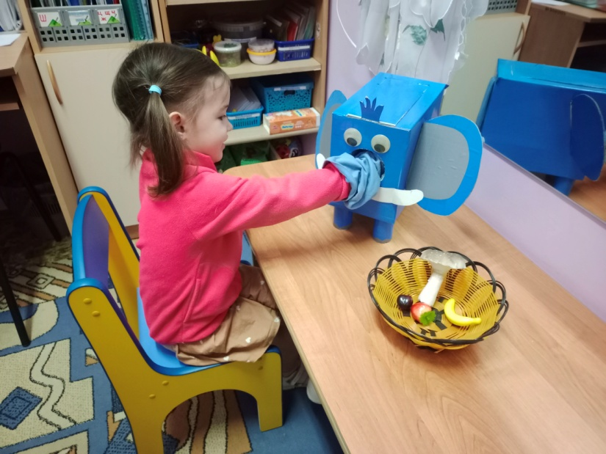
Артикуляционная гимнастика «Что съел слонёнок на обед?»
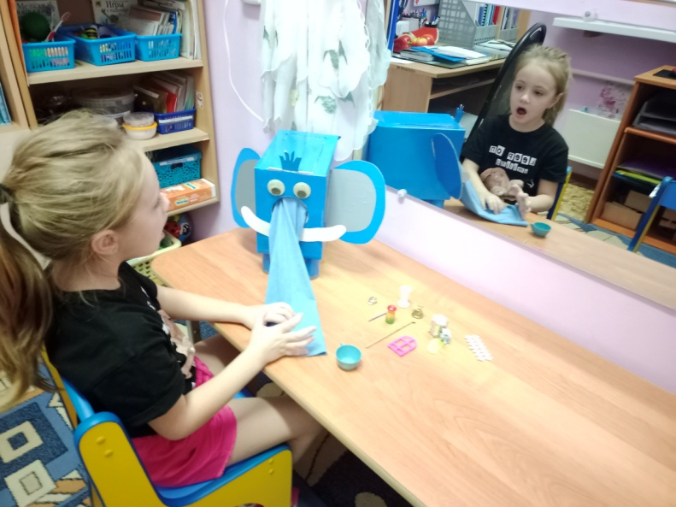

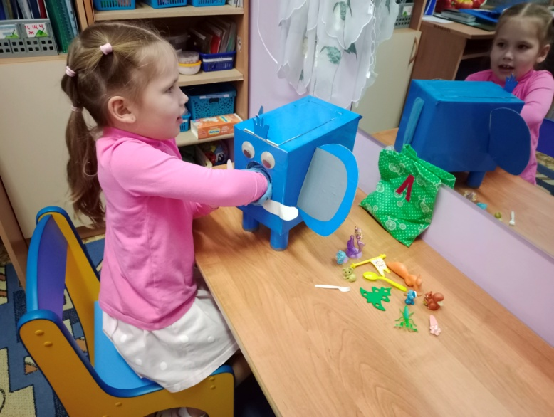
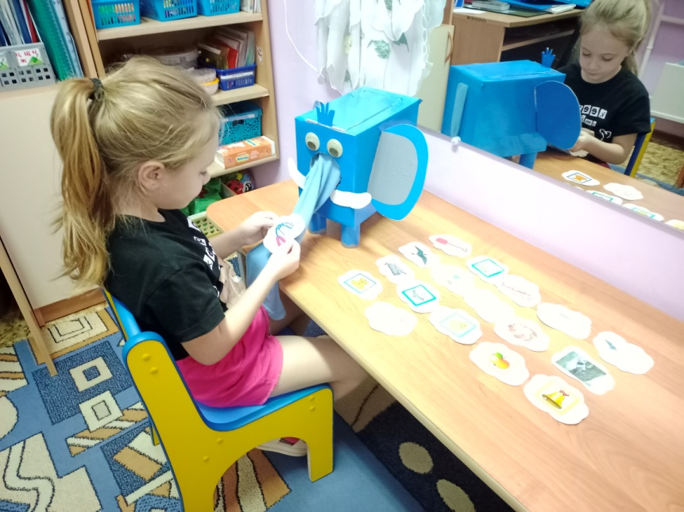
«Что приснилось слонёнку?» Автоматизация звука «Л» в словах

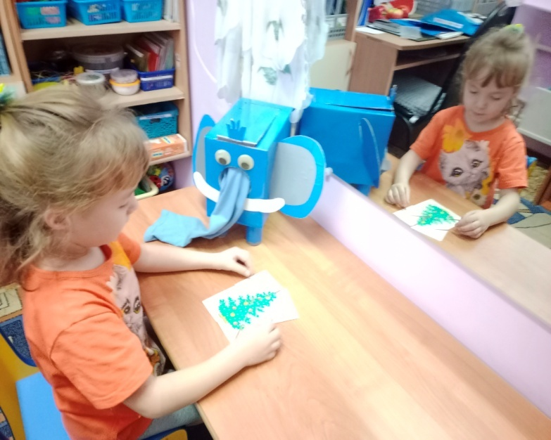
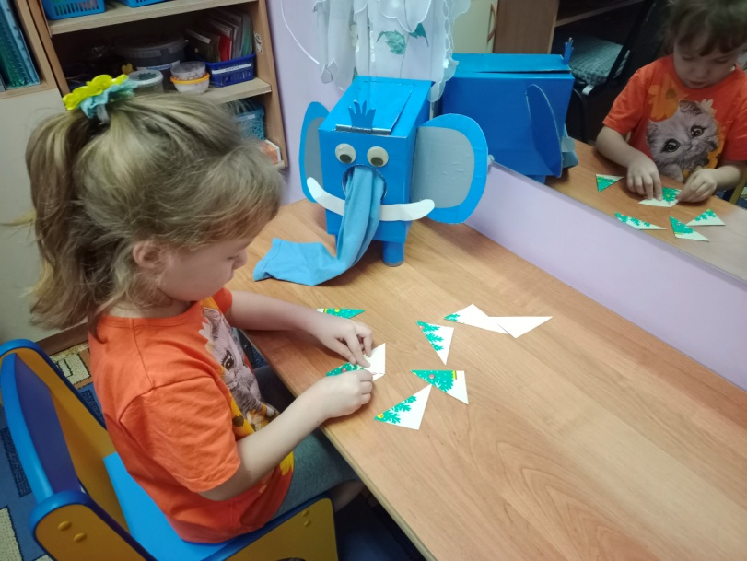
Разрезные картинки

Приложение №2
Список литературы
1. Комарова, Л.А. Автоматизация звуков в игровых упражнениях. Альбом дошкольника / Л. А. Комарова. – М.: ГНОМ и Д,2009. – 32 с
2. Коноваленко, В. В. Автоматизация звуков в игровых упражнениях: дид. материал для логопедов / В. В. Коноваленко, С. В. Коноваленко. – М.: ГНОМ и Д,2009. – 48 с. –Текст: непосредственный.
3. Лалаева, Р.И. Коррекция общего недоразвития речи у дошкольников/ Р. И. Лалаева, Н. В. Серебрякова. – СПб.: Питер, 1999. – 160 с.–Текст: непосредственный.
4. Лопухина, И. С. Логопедия, 550 занимательных упражнений для развития речи: пособие для логопедов и родителей / И. С. Лопухина. – М.: Аквариум, 1995. – 384 с.–Текст: непосредственный.
5. Максаков, А. И. Учить, играя: пособие для педагогов дошкольных учреждений / А. И. Максаков, Г. А. Тумакова. – М.: Мазаика- синтез, 2006.-173с.–Текст: непосредственный.

